广东省行政许可事项标准 (事项编码:00718444701003350004445381)
危险废物经营许可初审办事指南
罗定市环保局 2018-07-09发布 2018-07-09实施
一、受理范围
1.从事危险废物处理处置的企业。
2.《危险废物经营许可证管理办法》第五条，申请领取危险废物收集、贮存、处置综合经营许可证，应当具备下列全部条件：
（一）有３名以上环境工程专业或者相关专业中级以上职称，并有３年以上固体废物污染治理经历的技术人员；
（二）有符合国务院交通主管部门有关危险货物运输安全要求的运输工具；
（三）有符合国家或者地方环境保护标准和安全要求的包装工具，中转和临时存放设施、设备以及经验收合格的贮存设施、设备；
（四）有符合国家或者省、自治区、直辖市危险废物处置设施建设规划，符合国家或者地方环境保护标准和安全要求的处置设施、设备和配套的污染防治设施；其中，医疗废物集中处置设施，还应当符合国家有关医疗废物处置的卫生标准和要求；
（五）有与所经营的危险废物类别相适应的处置技术和工艺；
（六）有保证危险废物经营安全的规章制度、污染防治措施和事故应急救援措施；
（七）以填埋方式处置危险废物的，应当依法取得填埋场所的土地使用权。
二、设立依据
1. 《国务院关于取消和下放一批行政审批项目的决定》（国发〔2013〕44号） 全文。
2. 广东省固体废物污染防治条例 第二十条、第二十八条。
3. 危险废物经营许可证管理办法 第二条、第七条。
4. 中华人民共和国固体废物污染环境防治法（2015年修正） 第五十七条。
三、实施机关
本行政许可办理机关为罗定市环保局，分为三级，分别为省级、地市级、区（县）级。
1.权责划分(省)：
除去医疗废物集中处置单位的危险废物经营许可证及危险废物收集经营许可证以外的危险废物经营许可证，由省人民政府环境保护主管部门审批颁发。 广东省环境保护厅受理由省人民政府环境保护主管部门审批颁发的危险废物经营许可证的申请材料。申请单位具有多处危险废物经营设施的，应就各处设施分别申请领取危险废物经营许可证。
2.权责划分(市)：
医疗废物集中处置单位的危险废物经营许可证，由医疗废物集中处置设施所在地设区的市级人民政府环境保护主管部门审批颁发。
3.权责划分(县)：
危险废物收集经营许可证（只能从事机动车维修活动中产生的废矿物油和居民日常生活中产生的废镉镍电池的危险废物收集经营活动），由县级人民政府环境保护主管部门审批颁发。
四、许可条件
1.满足以下全部条件的予以批准：
1)满足以下全部条件的予以批准：有３名以上环境工程专业或者相关专业中级以上职称，并有３年以上固体废物污染治理经历的技术人员；
2)有符合国家或者省、自治区、直辖市危险废物处置设施建设规划，符合国家或者地方环境保护标准和安全要求的处置设施、设备和配套的污染防治设施；其中，医疗废物集中处置设施，还应当符合国家有关医疗废物处置的卫生标准和要求；
3)有与所经营的危险废物类别相适应的处置技术和工艺；
4)有保证危险废物经营安全的规章制度、污染防治措施和事故应急救援措施；
5)有符合国务院交通主管部门有关危险货物运输安全要求的运输工具；
6)有符合国家或者地方环境保护标准和安全要求的包装工具，中转和临时存放设施、设备以及经验收合格的贮存设施、设备；
7)以填埋方式处置危险废物的，应当依法取得填埋场所的土地使用权。
2.满足以下其中一条，则该申请不予批准：
1)满足以下其中一条，则该申请不予批准：申请单位不具备有有符合国家或者省、自治区、直辖市危险废物处置设施建设规划，符合国家或者地方环境保护标准和安全要求的处置设施、设备和配套的污染防治设施；其中，医疗废物集中处置设施，还应当符合国家有关医疗废物处置的卫生标准和要求；
2)申请单位未配备有与所经营的危险废物类别相适应的处置技术和工艺；
3)申请单位未有保证危险废物经营安全的规章制度、污染防治措施和事故应急救援措施；
4)申请单位未依法取得填埋场所的土地使用权；
5)申请单位不具备有符合国务院交通主管部门有关危险货物运输安全要求的运输工具；
6)申请单位不具备有符合国家或者地方环境保护标准和安全要求的包装工具，中转和临时存放设施、设备以及经验收合格的贮存设施、设备；
7)未具有3名以上环境工程专业或者相关专业中级以上职称，并有３年以上固体废物污染治理经历的技术人员；或技术人员没有３年以上固体废物污染治理经历。
五、申请材料
1、申请材料的形式标准：纸质申请材料一般采用A4纸，统一在纸张的左侧装订。
2、对材料提供要求：复印件均应加盖申请人公章，其加盖的公章须与申请人名称完全一致；电子材料的为PDF文件，并刻录成光盘。
材料名称 | 要求 | 原件  份数（份/套） | 复印件  份数（份/套） | 纸质/电子版
危险废物经营许可证申请文件 | 申请文件列清危险废物经营的种类和数理，并加盖单位公章。 | 3 | 0 | 纸质/电子化
企业营业执照和《组织机构代码证》复印件 | 纸质复印材料要加盖申请单位公章。 | 0 | 3 | 纸质
《危险废物经营许可证管理办法》第五条规定的许可条件证明材料 | 纸质复印材料要加盖申请单位公章。 | 0 | 3 | 纸质/电子化
环境影响评价文件 | 由具有环境影响评价资质的单位编写，加盖编写单位公章。 | 0 | 3 | 纸质/电子化
环境影响评价文件批复 | 由具备环境影响评价审批权限的行政部门出具环境影响评价文件的意见，并加盖部门公章。 | 0 | 3 | 纸质
六、办理时限
受理时限：5工作日。自收到申请人提交申请材料之日起，至作出准予受理决定的时限。
法定办理时限：20工作日。自受理之日，至作出许可决定的时限。实地核查和专家评审不包含在内。
承诺办理时限:6工作日。自受理之日，至作出许可决定的时限。实地核查和专家评审不包含在内。
七、许可收费
不收费
八、许可流程
窗口办理流程：
1.申请。申请人向行政服务中心综合服务窗口提出申请，提交申请材料。
2.受理。接件受理人员核验申请材料，当场作出受理决定。申请人符合申请资格，并材料齐全、格式规范、符合法定形式的，予以受理；申请人不符合申请资格或材料不齐全、不符合法定形式的，接件受理人员不予受理，出具《不予受理通知书》。 申请人材料不符合要求但可以当场更正的，退回当场更正后予以受理。
3.审查。受理后，审查人员对材料进行审查，在2个工作日内作出审查决定。符合审批条件的，出具《危险废物经营许可证》；不予通过的，出具《不予许可决定书》。审查过程，发现材料需补正的2个工作日内向申请人提出补正要求，出具《申请材料补正告知书》，申请人按要求补正后重新受理审查。
3.审查。受理后，审查人员对材料进行审查，在2个工作日内提出初审意见，将初审意见连同申请材料转报省环保部门。审查过程，发现材料需补正的2个工作日内向申请人提出补正要求，出具《申请材料补正告知书》，申请人按要求补正后重新受理审查。
4.领取结果。申请人按约定的方式到行政服务中心领证窗口领取办理结果。

本行政许可的窗口办理流程见图1
网上办理流程：
1.申请。申请人登录广东省网上办事大厅云浮市罗定分厅提出申请，上传电子材料。
2.受理。接收受理人员对材料进行预审，在2个工作日之内提出预审意见，作出受理决定。申请人符合申请资格，且材料齐全、格式规范、符合法定形式的，预受理，出具电子版《预受理回执》；申请人不符合申请资格或材料不齐全、不符合法定形式的，接件受理人员不予受理，出具《不予受理通知书》。预受理后，申请人按约定方式自行或邮寄向行政服务中心综合服务窗口提交纸质材料，接件受理人员当场与网上电子材料审核无误后予以正式受理。
3.审查。受理后，审查人员对材料进行审查，在10个工作日内提出初审意见，将初审意见连同申请材料转报市级环保部门。审查过程，发现材料需补正的5个工作日内向申请人提出补正要求，出具《申请材料补正告知书》，申请人按要求补正后重新受理审查。
4.领取结果。申请人按约定的方式通过行政服务中心领证窗口或以邮寄的方式领取办理结果。

本行政许可的网上办理流程见图2
九、窗口办理地址
窗口名称：环保窗口
窗口地址：云浮市罗定市罗城街道龙园路44号行政服务中心五楼
窗口电话：0766-3818615
十、咨询、投诉、行政复议或行政诉讼
1.申请人可通过电话、网上、窗口等方式进行咨询和许可进程查询。咨询和查询的相关信息见网址：http://wsbs.luoding.gov.cn:8001/web/servicehall/allbusiitemlist.ptl?deptId=300771&bs=gr，可电话查询（0766-3818615）或窗口查询。
2.申请人可通过电话、网上、窗口等方式进行投诉。相关信息见网址：http://hbj.luoding.gov.cn，可电话投诉（0766-3818615）或窗口投诉。
3.申请人对本行政许可事项的办理结果有异议的，可依法申请行政复议或提起行政诉讼。行政复议：部门名称：罗定市人民政府法制局；地址：罗定市罗城街道宝定路31号；电话：0766-3722725；网址：http://fzj.luoding.gov.cn。
行政诉讼：部门名称：罗定市人民法院；地址:罗定市罗城街道龙华西路107号；电话：0766-3837886；网址：http://srnfy.luoding.gov.cn/。
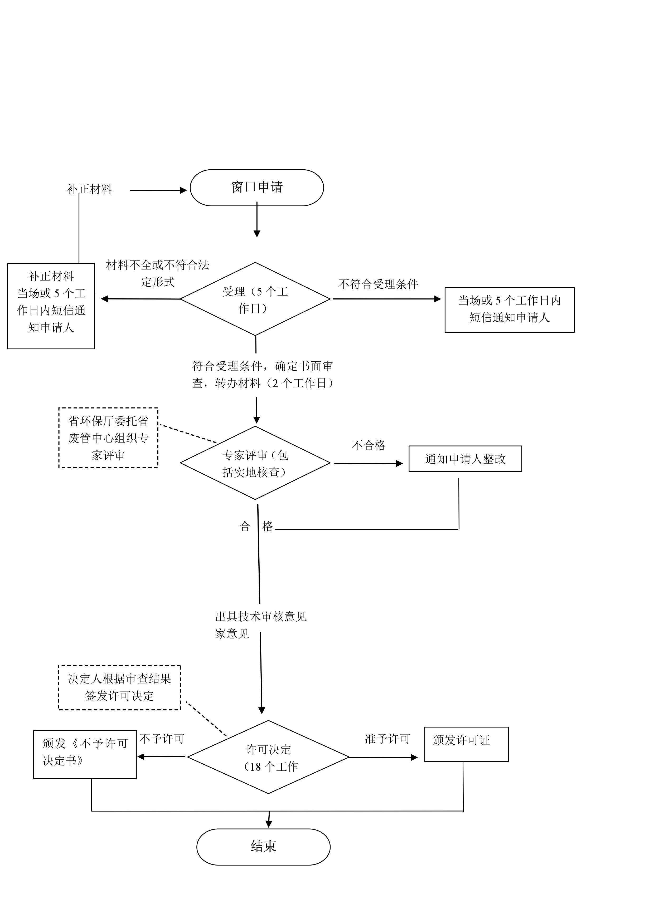
图1 危险废物经营许可初审窗口办理流程
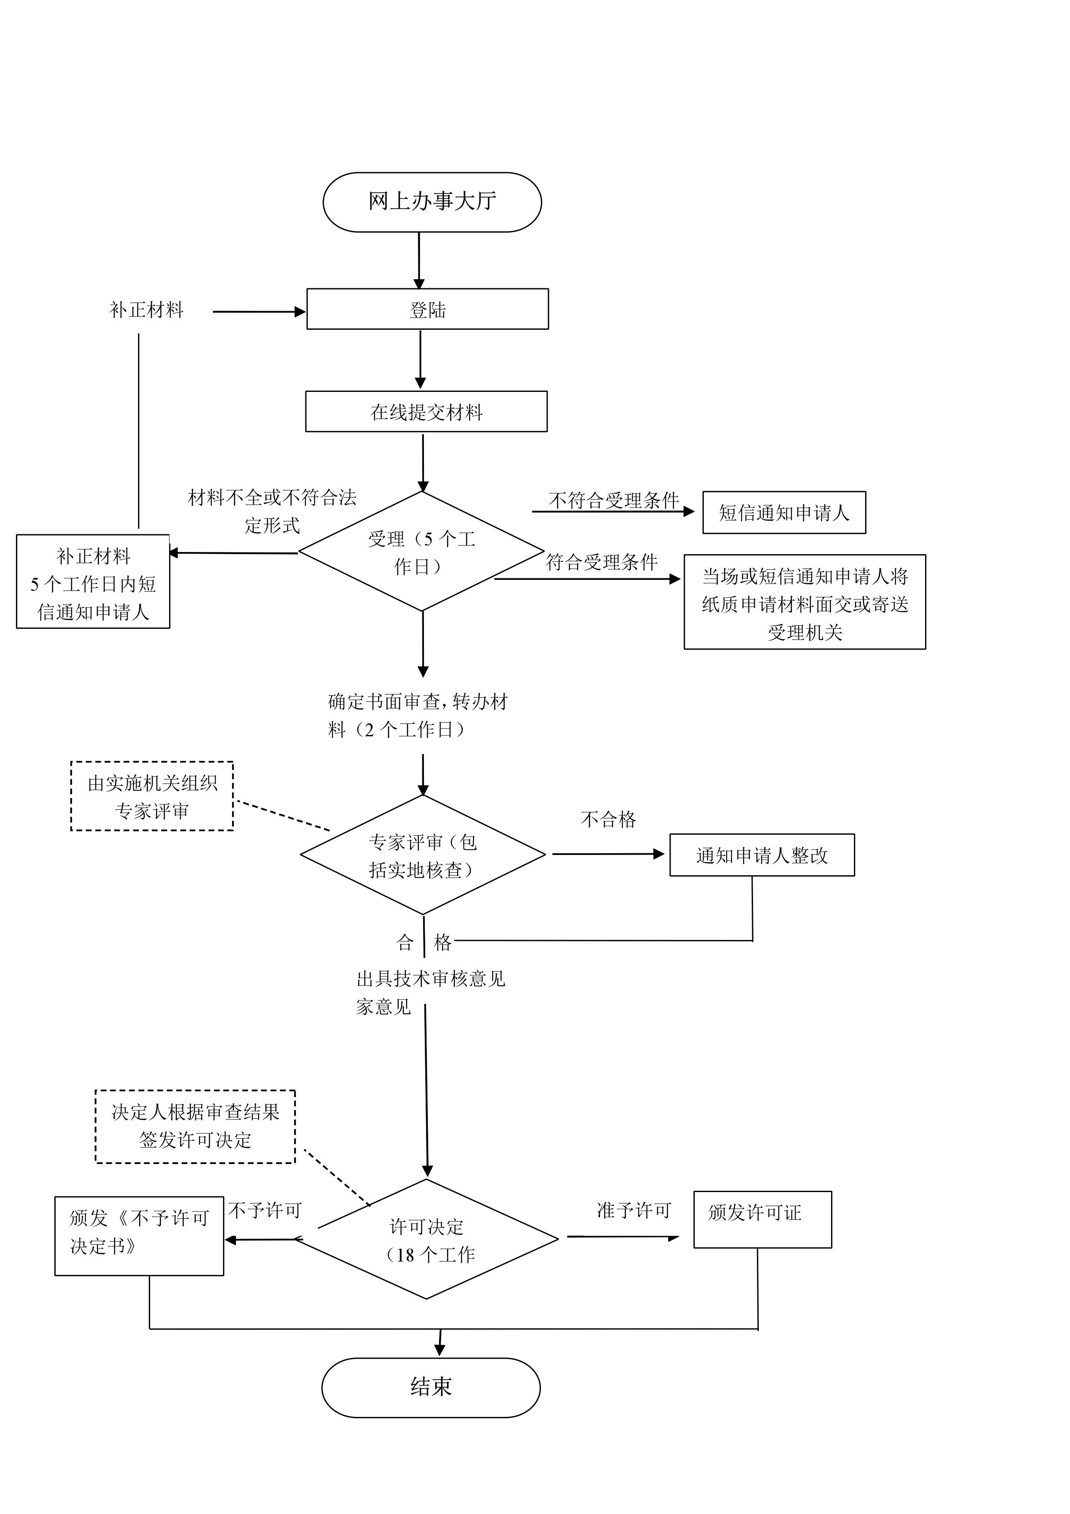
图2 危险废物经营许可初审网上办理流程

